Trường Đại học văn lang khoa công nghệ thông tin

BÁO CÁO ĐỒ ÁN MÔN HỌC CÁC NỀN TẢNG PHÁT TRIỂN PHẦN MỀM
NGÀNH: CÔNG NGHỆ THÔNG TIN
Đề tài: Áp dụng thuật toán K-means Clustering vào bài toán PHÂN TÍCH DỮ LIỆU CHĂM SÓC KHÁCH HÀNG
Nhóm thực hiện: AI-NoName
Giảng viên: Phan Hồ Viết Trường
Học Kì: 2023- 2024
Lời cảm ơn
Viết một báo cáo đồ án môn học là một trong những việc khó nhất mà chúng em phải hoàn thành trong quá trình học một môn học. Trong quá trình thực hiện đề tài chúng em đã gặp rất nhiều khó khăn và bỡ ngỡ. Nếu không có những sự giúp đỡ và lời động viên chân thành của nhiều người có lẽ chúng em khó có thể hoàn thành tốt tiểu luận này. Đầu tiên chúng em xin gửi lời biết ơn chân thành đến thầy Phan Hồ Viết Trường, người trực tiếp hướng dẫn chúng em hoàn thành tiểu luận này.
Những ý kiến đóng góp của thầy là vô cùng hữu ích, nó giúp chúng em nhận ra các khuyết điểm của đồ án. Cảm ơn thầy và các bạn trường Đại học Văn Lang là những người đã cùng nhóm em sát cánh và trải nghiệm để hoàn thành đồ án môn học.
Nhóm thực hiện báo cáo
DANH SÁCH NHÓM
STT | HỌ VÀ TÊN | MSSV | NHIỆM VỤ | CÔNG VIỆC | GHI CHÚ
1 | Huỳnh Ngọc Nghĩa | 2174802010919 | Nhóm Trưởng
2 | Ngô Quốc Huy | 2174802010265 | Thành Viên
3 | Phạm Thái | 2174802010183 | Thành Viên
4 | Niê Huỳnh Quốc Phong | 2174802010792 | Thành Viên

MỤC LỤC
Contents
Chương I : cơ sở lý thuyết thuật Toán K-means Clustering 3
1.1 LÍ DO CHỌN ĐỀ TÀI 3
1.2 MỤC TIÊU CỦA ĐỀ TÀI 3
1.3định nghĩa thuật toán K-means Clustering 3
1.4 Ý NGHĨA GIẢI BÀI TOÁN K-means Clustering 3
1.5 VÍ DỤ VỀ THUẬT TOÁN K-MEANS CLUSTERING 3
1.6 ỨNG DỤNG THUẬT TOÁN K-MEANS CLUSTERING TRONG THỰC TIỄN 3
KẾT LUẬN CHƯƠNG I 3
Chương II: Ứng dụng thuật toán K-means Clustering 4
2.1 PHÁT BIỂU BÀI TOÁN 4
2.2 HƯỚNG GIẢI QUYẾT BÀI TOÁN 4
2.3 MÃ NGUỒN 4
2.4 KẾT LUẬN 4
Kết luận chương II 4
Chương III:KẾT LUẬN 5

Chương I : cơ sở lý thuyết thuật Toán K-means Clustering

LÍ DO CHỌN ĐỀ TÀI
-Lí do chọn đề tài này là để nghiên cứu và hiểu rõ hơn về thuật toán K-Means Clustering, một trong những phương pháp phân cụm dữ liệu phổ biến nhất trong lĩnh vực khoa học dữ liệu và máy học.

MỤC TIÊU CỦA ĐỀ TÀI
-Mục tiêu của đề tài là tìm hiểu sâu hơn về cách hoạt động của thuật toán K-Means Clustering, ý nghĩa và ứng dụng của nó trong thực tiễn.

1.3định nghĩa thuật toán K-means Clustering
- Thuật toán K-Means Clustering là một phương pháp phân cụm dữ liệu không giám sát. Nó hoạt động bằng cách phân chia tập dữ liệu thành K nhóm dựa trên sự tương đồng giữa các điểm dữ liệu. Ví dụ:
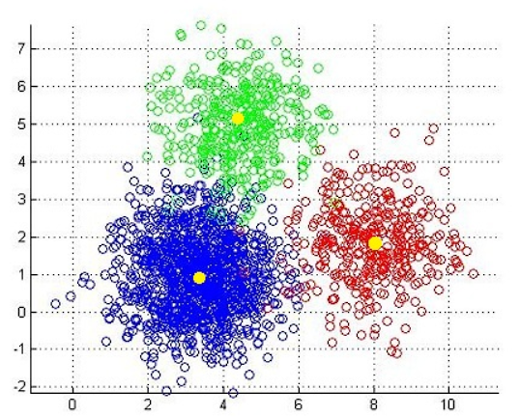
Hình 1

Giả sử chúng ta có một tập dữ liệu về các điểm trong mặt phẳng 2D, và chúng ta muốn phân chia chúng thành ba nhóm dựa trên vị trí của từng điểm.
Khởi tạo: Bước đầu tiên của thuật toán là chọn ngẫu nhiên ba điểm từ tập dữ liệu làm trung tâm ban đầu của các cụm.
Gán nhãn: Với mỗi điểm dữ liệu trong tập dữ liệu, tính toán khoảng cách từ điểm đó đến ba trung tâm cụm và gán nó vào cụm có trung tâm gần nhất.
Cập nhật trung tâm cụm: Sau khi mỗi điểm dữ liệu đã được gán nhãn, tính toán lại vị trí trung tâm của từng cụm bằng cách lấy trung bình của tất cả các điểm trong cụm đó.
Lặp lại: Lặp lại các bước 2 và 3 cho đến khi không có sự thay đổi đáng kể trong việc gán nhãn của các điểm dữ liệu hoặc khi đạt đến một số lần lặp tối đa.
Kết quả cuối cùng của thuật toán K-Means Clustering sẽ là ba nhóm (hoặc K nhóm, tùy thuộc vào số lượng cụm được chọn ban đầu) có các điểm dữ liệu tương tự nhau về mặt vị trí trong không gian. Điều này giúp chúng ta hiểu rõ hơn về cấu trúc và đặc điểm của dữ liệu, và cũng có thể áp dụng phân cụm này vào các nhiệm vụ khác như phân loại hoặc gom nhóm dữ liệu.

1.4 Ý NGHĨA GIẢI BÀI TOÁN K-means Clustering
- K-Means Clustering giúp phân loại dữ liệu vào các nhóm tương đồng, giúp cho việc hiểu sâu hơn về cấu trúc và đặc điểm của dữ liệu, cũng như áp dụng phân cụm để thực hiện các nhiệm vụ khác như phân loại hoặc gom nhóm dữ liệu.

1.5 VÍ DỤ VỀ THUẬT TOÁN K-MEANS CLUSTERING
Ví dụ về bài toán phân cụm
Khái quát bài toán phân cụm:
- Đầu vào: Tập dữ liệu không có nhãn
- Đầu ra: Các cụm dữ liệu đã được phân chia

Một cụm
- Trong một cụm thì các điểm dữ liệu thuộc về cụm đó phải giống nhau theo một ý nghĩa, việc xác định thế nào là giống nhau quyết định đầu ra của thuật toán này. Ví dụ như để xác định những khách hàng thuộc cùng một nhóm thì trước tiên ta cần phải xác định định nghĩa thế nào là giống nhau? Hai khách hàng tương đồng có thể được xem xét dựa trên các tiêu chí khác nhau, có thể dựa trên số lần mua hàng, số tiền mua hàng, hay giới tính, độ tuổi…

- Hai cụm dữ liệu là khác nhau: Điều này là cần thiết vì khi phân cụm các cụm phải là tách biệt nhau hoàn toàn, không có sự chồng lấp 2 cụm dữ liệu với nhau.
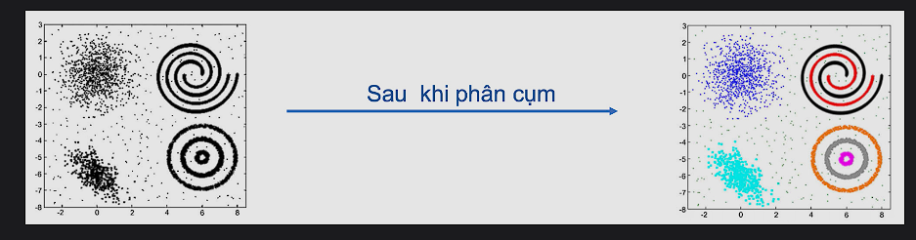
Hình 2

Một số phương pháp phân cụm phổ biến
- Phân cụm dựa trên phân vùng (Partition-based clustering): Đây là phương pháp phổ biến và được sử dụng nhiều trong các bài toán phân cụm. Mục tiêu là phân dữ liệu thành các phân vùng khác nhau.
- Phân cụm thứ bậc (Hierarchical clustering): Ngoài việc phân thành các cụm lớn, phương pháp này còn phân các cụm lớn thành những cụm nhỏ hơn dưới dạng thứ bậc.
- Mô hình hỗn hợp (Mixture models)
- Phân cụm sâu (Deep clustering): Sử dụng mạng nơ-ron học sâu để phân cụm.

- Đánh giá chất lượng mô hình phân cụm

Để đánh giá chất lượng mô hình phân cụm ta có thể đánh giá thông qua một số phương pháp như sau:

- Khoảng cách / sự khác biệt giữa hai cụm bất kỳ phải lớn. (khoảng cách giữa các cụm): Giữa các cụm phải được tách biệt nhau hoàn toàn và sự khác biệt giữa 2 cụm phải đủ lớn để phân biệt 2 cụm với nhau.

- Chênh lệch giữa các điểm dữ liệu bên trong một cụm phải nhỏ. Chênh lệch ở đây thể hiện sự khác biệt với nhau về mặt tương đồng giữa 2 dữ liệu theo tiêu chí phân cụm.

- Thuật toán phân cụm K-means
Thuật toán phân cụm K-means được giới thiệu năm 1957 bởi Lloyd K-means và là phương pháp phổ biến nhất cho việc phân cụm, dựa trên việc phân vùng dữ liệu
- Biểu diễn dữ liệu: D = {x₁,x₂,…,x_{r}}, với x_{i} là vector n chiều trong không gian Euclidean. K-means phân cụm D thành K cụm dữ liệu:

- Mỗi cụm dữ liệu có một điểm trung tâm gọi là centroid.
- K là một hằng số cho trước.
- Các bước trong thuật toán K-Means

- Đầu vào: Cho tập dữ liệu D, với K là số cụm, phép đo khoảng cách giữa 2 điểm dữ liệu là d(x,y)
- Khởi tạo: Khởi tạo K điểm dữ liệu trong D làm các điểm trung tâm (centroid)
- Lặp lại các bước sau đến khi hội tụ:
- Bước 1: Với mỗi điểm dữ liệu, gán điểm dữ liệu đó vào cluster có khoảng cách đến điểm trung tâm của cluster là nhỏ nhất.
- Bước 2: Với mỗi cluster, xác định lại điểm trung tâm của tất cả các điểm dữ liệu được gán vào cluster đó.

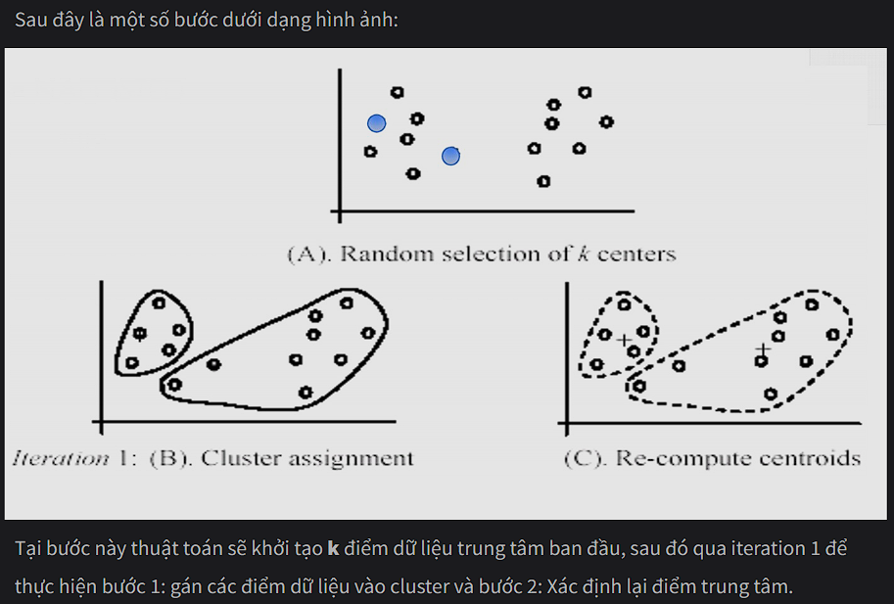
Hình 3

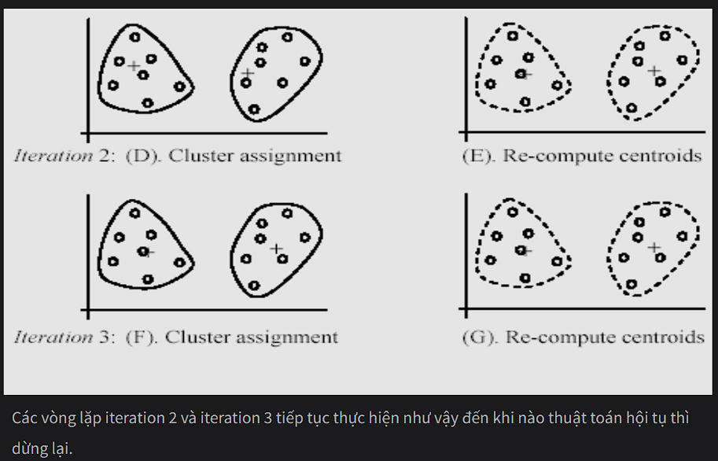
Hình 4

Điều kiện hội tụ (điều kiện dừng thuật toán)
Ta sẽ xác định điều kiện dừng thuật toán theo một số cách như sau:

- Tại 1 vòng lặp: có ít các điểm dữ liệu được gán sang cluster khác hoặc
- Điểm trung tâm (centroid) không thay đổi nhiều hoặc
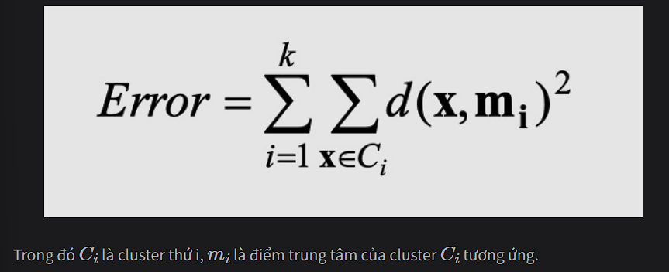
- Giá trị hàm mất mát không thay đổi nhiều:
Hình 5

Nhìn chung về điều kiện hội tụ có thể thấy mối liên hệ giữa các điều kiện là gần tương đồng như nhau. Khi có ít điểm dữ liệu được gán sang cluster khác có thể khiến điểm trung tâm không thay đổi nhiều và từ đó hàm mất mát cũng sẽ ít bị ảnh hưởng. Vậy nên chúng ta có thể sử dụng 1 trong 3 cách trên để xác định điều kiện dừng của thuật toán.

Xác định điểm trung tâm của cluster
Để xác định điểm trung tâm của cluster ta sử dụng công thức như sau:
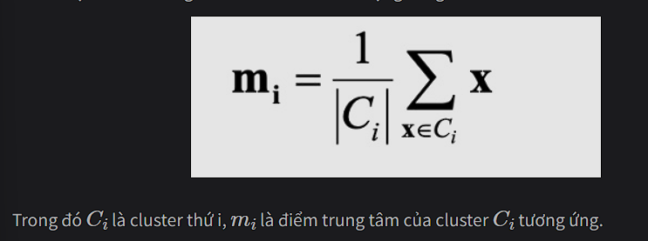
Hình 6

Phép đo khoảng cách
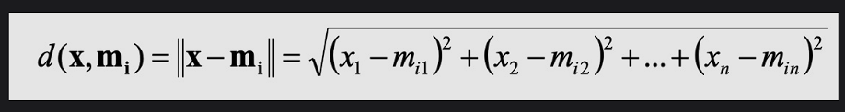
Trong K-means để đánh giá mức độ giống nhau hay khoảng cách giữa 2 điểm dữ liệu ta có thể sử dụng các phép đo khoảng cách khác nhau. Ngoài khoảng cách Euclidean, tuỳ thuộc vào từng bài toán có thể sử dụng phương pháp đo khác (cosine, manhattan…)
Hình 7

Mọi phương pháp tính khoảng cách giữa 2 vector đều có thể được sử dụng. Mỗi cách tính khoảng cách thể hiện cách nhìn nhận về dữ liệu

- Có vô số cách tính khoảng cách
- Cách tính khoảng cách nào là tốt? Câu trả lời phụ thuộc vào từng bài toán để đưa ra cách tính khoảng cách phù hợp.

MỘT SỐ ẢNH HƯỞNG ĐẾN THUẬT TOÁN K-MEANS
Ảnh hưởng của outlier
Outlier là gì?

Hiểu đơn giản thì Outliers là một hoặc nhiều cá thể khác hẳn đối với các thành viên còn lại của nhóm. Sự khác biệt này có thể dựa trên nhiều tiêu chí khác nhau như giá trị hay thuộc tính. Ví dụ về outlier có thể như là nhiễu trong các cảm biến hay lỗi trong quá trình nhập liệu của người dùng ảnh hưởng đến chất lượng của dữ liệu.

Xem xét ảnh hường
K-means nhạy cảm với các điểm outlier, ví dụ: Các điểm dữ liệu outlier ảnh hưởng lớn đến kết quả của việc phân cụm:

- Các điểm dữ liệu outlier có khoảng cách đến các điểm dữ liệu chuẩn rất lớn.
- Phân bố của các điểm outliner rất khác so với các điểm dữ liệu chuẩn
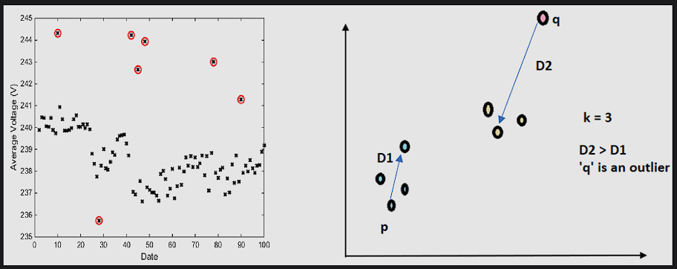
- Nhiễu hoặc lỗi của dữ liệu được thể hiện trong các điểm outlier
Hình 8

Khắc phục outlier

- Outlier removal: Có thể loại bỏ các điểm dữ liệu xa đáng kể so với điểm trung tâm (centroid) của các cluster so với các điểm dữ liệu khác. Việc loại bỏ có thể được thực hiện trước hoặc trong khi phân cụm.
- Random sampling: Thay vì phân cụm toàn bộ tập dữ liệu, chúng ta sẽ lấy ngẫu nhiên tập con S từ tập dữ liệu huấn luyện. S được sử dụng để phân cụm, tập S lúc này sẽ có ít các điểm outlier hơn tập dữ liệu gốc. Sau khi phân cụm xong, tập dữ liệu còn lại sẽ được gán vào các cụm đã học được

Ảnh hưởng của việc khởi tạo trung tâm

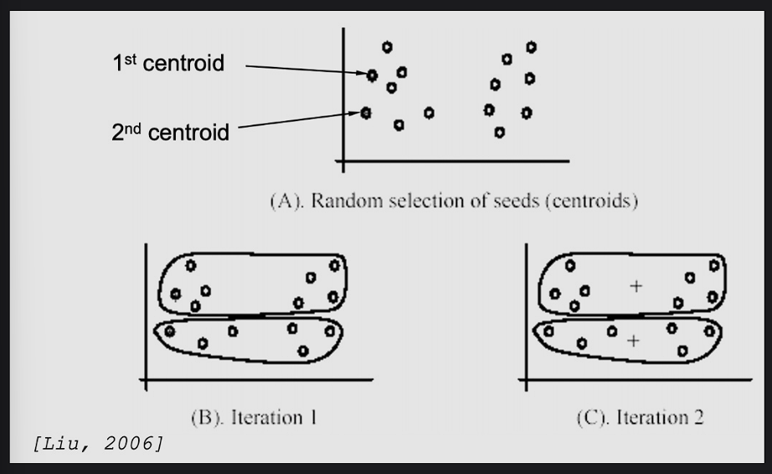
Chất lượng của K-means phụ thuộc vào việc khởi tạo các điểm centroid
Hình 9

Giải pháp 1: Lặp lại nhiều lần thuật toán K-means:

- Mỗi lần chạy lại thuật toán K-means sẽ khởi tạo các điểm centroid khác nhau
- Sau quá trình học, tiến hành gộp các kết quả từ các lần chạy thành kết quả cuối cùng
Giải pháp 2: Thuật toán K-means++ : Để tìm ra cụm tốt nhất, chúng ta có thể lần lượt khởi tại các điểm trung tâm từ tập D tuần tự như sau:

- Lấy ngẫu nhiên điểm centroid đầu tiên m1
- Lấy điểm centroid tiếp theo là điểm xa nhất so với m1
- ..
- Lấy điểm centroid thứ I (m_{i}) là điểm xa nhất so với {m₁,…m_{i} – 1}
- ..
- Bằng cách này K-means sẽ hội tụ về gần kết quả tối ưu

1.6 ỨNG DỤNG THUẬT TOÁN K-MEANS CLUSTERING TRONG THỰC TIỄN
- Ứng dụng thực tiễn của thuật toán K-Means Clustering bao gồm phân loại hình ảnh, phân tích dữ liệu khách hàng, hoặc phân tích hành vi người dùng trên mạng. Ví dụ:
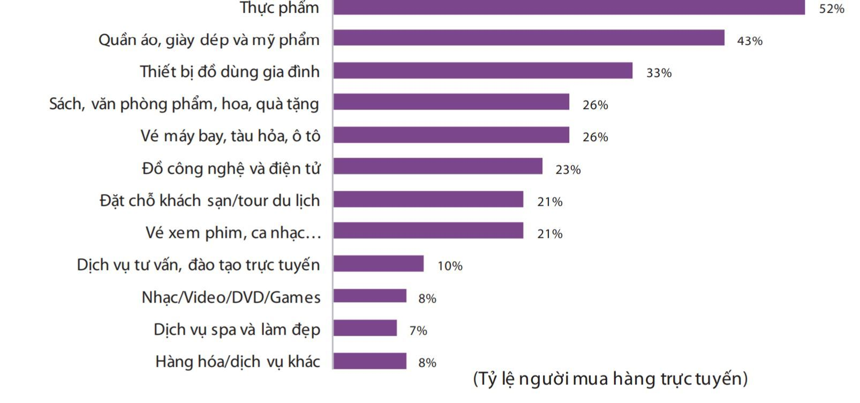
Hình 10
Giả sử bạn là chủ một trang web bán hàng trực tuyến và bạn muốn hiểu rõ hơn về hành vi mua sắm của khách hàng của mình. Bằng cách sử dụng dữ liệu về các giao dịch trước đó, bạn có thể áp dụng thuật toán K-Means Clustering để phân tích khách hàng thành các nhóm dựa trên các yếu tố như:
- Số lượng sản phẩm mua: Nhóm khách hàng mua ít sản phẩm trong mỗi đơn hàng và thường chỉ mua một số ít sản phẩm.
- Tổng giá trị đơn hàng: Nhóm khách hàng có xu hướng mua các sản phẩm có giá trị cao và tạo ra các đơn hàng có giá trị lớn.
- Tần suất mua hàng: Nhóm khách hàng thường xuyên thực hiện các giao dịch và quay trở lại trang web của bạn thường xuyên để mua hàng.
Sau khi áp dụng K-Means Clustering, bạn có thể thu được các nhóm khách hàng có hành vi mua sắm tương tự. Ví dụ, bạn có thể có nhóm "khách hàng thường xuyên" với tần suất mua hàng cao và giá trị đơn hàng lớn, nhóm "khách hàng trung bình" với tần suất mua hàng và giá trị đơn hàng trung bình, và nhóm "khách hàng cần chăm sóc đặc biệt" với ít giao dịch hơn và giá trị đơn hàng thấp.
Dữ liệu từ việc phân loại này có thể được sử dụng để cá nhân hóa trải nghiệm mua sắm, tạo ra các chương trình khuyến mãi đặc biệt hoặc thậm chí phát triển sản phẩm mới phù hợp với từng nhóm khách hàng. Điều này giúp cải thiện trải nghiệm mua sắm của khách hàng và tăng cường hiệu suất kinh doanh của trang web bán hàng trực tuyến.

KẾT LUẬN CHƯƠNG I
Chương này đã giới thiệu về thuật toán K-Means Clustering, nhấn mạnh vào ý nghĩa và ứng dụng của nó trong thực tiễn.

Chương II: Ứng dụng thuật toán K-means Clustering

2.1 PHÁT BIỂU BÀI TOÁN

Bài toán: Phân loại dữ liệu từ một tập dữ liệu lớn thành các nhóm có ý nghĩa.

2.2 HƯỚNG GIẢI QUYẾT BÀI TOÁN

Sử dụng thuật toán K-Means Clustering để phân cụm dữ liệu dựa trên sự tương đồng giữa các điểm dữ liệu.

2.3 MÃ NGUỒN
import findspark
from pyspark.ml.evaluation import ClusteringEvaluator
from pyspark.sql import SparkSession
from pyspark.ml.clustering import KMeans
from pyspark.ml.feature import VectorAssembler
from pyspark.ml.feature import StringIndexer, OneHotEncoder
import matplotlib.pyplot as plt
import seaborn as sns
import tkinter as tk
from joblib import dump, load
import pandas as pd
findspark.init()
from pyspark.ml.clustering import KMeansModel
class K_mean_cluster:
def __init__(self, file_name_1=None,file_name_2= None):
self.__file_name_1 = file_name_1
self.__file_name_2 = file_name_2
self.__spark = SparkSession.builder.master("local[*]").appName("K_mean").config(
"spark.sql.debug.maxToStringFields", 1000000).config("spark.executor.memory", "4g").config("spark.driver.memory", "2g").getOrCreate()
def data_clear(self):
try:
# đọc dữ liệu vào từ tệp vào df
df_1 = self.__spark.read.option("delimter", "\t").csv(self.__file_name_1, header=True,
inferSchema=True)
df_2 = self.__spark.read.option("delimter","\t").csv(self.__file_name_2,header=True,inferSchema=True)
df = df_1.join(df_2,on =['Customer ID', 'Age', 'Gender', 'Item Purchased', 'Category', 'Purchase Amount (USD)', 'Location',
'Size', 'Color', 'Season', 'Review Rating', 'Subscription Status', 'Shipping Type', 'Discount Applied',
'Promo Code Used', 'Previous Purchases', 'Payment Method', 'Frequency of Purchases'],how='inner')
# df_count =df.count()
# df.printSchema()
# # print(df_count) 15210000
distinct_columns = df.dropDuplicates(['Customer ID', 'Age', 'Gender', 'Item Purchased', 'Category', 'Purchase Amount (USD)', 'Location',
'Size', 'Color', 'Season', 'Review Rating', 'Subscription Status', 'Shipping Type', 'Discount Applied',
'Promo Code Used', 'Previous Purchases', 'Payment Method', 'Frequency of Purchases'])
# distinct_columns.printSchema()
# distinct_columns.show(5)
feature_col =['Age', 'Purchase Amount (USD)', 'Review Rating', 'Previous Purchases']
# Tiền xử lý dữ liệu: chuyển đổi các thuộc tính phân loại thành dạng số
indexers = [StringIndexer(inputCol=col, outputCol=col + "_index").fit(distinct_columns) for col in ['Gender']]
df_indexed = distinct_columns
for indexer in indexers:
df_indexed = indexer.transform(df_indexed)
assembler = VectorAssembler(inputCols=feature_col,outputCol="features")
df_assembler= assembler.transform(df_indexed)
# Chia dữ liệu thành tập huấn luyện và tập kiểm tra
train_data, test_data = df_assembler.randomSplit([0.8, 0.2], seed=42)
# Khởi tạo mảng để lưu inertia
inertias = []
# Thử nghiệm số lượng cụm từ 2 đến 10 và lưu inertia tương ứng
for k in range(2, 11):
kmeans = KMeans().setK(k).setSeed(42)
model = kmeans.fit(train_data)
inertia = model.summary.trainingCost
inertias.append(inertia)
# Vẽ biểu đồ Elbow
plt.plot(range(2, 11), inertias, marker='o')
plt.xlabel('Number of clusters')
plt.ylabel('Inertia')
plt.title('Elbow Method for Optimal k')
plt.show()
# Huấn luyện mô hình trên tập huấn luyện
kmeans = KMeans().setK(6).setSeed(42)
model = kmeans.fit(train_data)
# Dự đoán nhãn cụm cho tập kiểm tra
predictions = model.transform(test_data)
# Đánh giá hiệu suất của mô hình
evaluator = ClusteringEvaluator()
silhouette = evaluator.evaluate(predictions)
print("Silhouette with squared euclidean distance = " + str(silhouette))
# luu mo hinh
model.write().overwrite().save("D:\\doan_AI_ungdung\\model")
except FileNotFoundError as fe:
print(f"File not found {fe}")
except Exception as e:
print(f"Error {e}")
if __name__ == "__main__":
file_name_1 = 'D:\\doan_AI_ungdung\\data\\shopping_trends.csv'
file_name_2 = 'D:\\doan_AI_ungdung\\data\\shopping_trends_updated.csv'
data = K_mean_cluster(file_name_1, file_name_2)
data.data_clear()
import tkinter as tk
from pyspark.ml.clustering import KMeansModel
from pyspark.ml.feature import VectorAssembler
from pyspark.sql import SparkSession
class CustomerClusterApp:
def __init__(self, master):
self.master = master
master.title("Customer Clustering App")
self.spark = SparkSession.builder \
.master("local[*]") \
.appName("CustomerClusteringApp") \
.getOrCreate()
self.load_model()
self.label = tk.Label(master, text="Enter customer information")
self.label.pack()
self.age_label = tk.Label(master, text="Age:")
self.age_label.pack()
self.age_entry = tk.Entry(master)
self.age_entry.pack()
self.purchase_label = tk.Label(master, text="Purchase Amount (USD):")
self.purchase_label.pack()
self.purchase_entry = tk.Entry(master)
self.purchase_entry.pack()
self.rating_label = tk.Label(master, text="Review Rating:")
self.rating_label.pack()
self.rating_entry = tk.Entry(master)
self.rating_entry.pack()
self.previous_label = tk.Label(master, text="Previous Purchases:")
self.previous_label.pack()
self.previous_entry = tk.Entry(master)
self.previous_entry.pack()
self.predict_button = tk.Button(master, text="Predict Cluster", command=self.predict)
self.predict_button.pack()
self.result_label = tk.Label(master, text="")
self.result_label.pack()
def load_model(self):
try:
# Load mô hình từ thư mục đã huấn luyện trước
model_path = "D:\\doan_AI_ungdung\\model"
self.loaded_model = KMeansModel.load(model_path)
print("Model loaded successfully.")
except Exception as e:
print(f"Error loading model: {e}")
def predict(self):
try:
age = float(self.age_entry.get())
purchase = float(self.purchase_entry.get())
rating = float(self.rating_entry.get())
previous = float(self.previous_entry.get())
# Tạo DataFrame từ dữ liệu nhập và sử dụng VectorAssembler để tạo cột features
features_df = self.spark.createDataFrame([(age, purchase, rating, previous)], ["Age", "Purchase", "Rating", "Previous"])
assembler = VectorAssembler(inputCols=["Age", "Purchase", "Rating", "Previous"], outputCol="features")
features_df = assembler.transform(features_df)
if not hasattr(self, 'loaded_model'):
print("Please load the model first.")
return
# Dự đoán nhãn cụm
prediction = self.loaded_model.transform(features_df)
cluster = prediction.select("prediction").first()[0]
self.result_label.config(text=f"Predicted Cluster: {cluster}")
except Exception as e:
self.result_label.config(text=f"Error: {e}")
if __name__ == "__main__":
root = tk.Tk()
app = CustomerClusterApp(root)
root.mainloop()

2.4 KẾT LUẬN
Dưới đây là một số nhận xét về ưu và nhược điểm của thuật toán K-Means Clustering:
Ưu điểm:
- Dễ triển khai: K-Means là một thuật toán đơn giản và dễ triển khai, đặc biệt là khi làm việc với các bài toán phân cụm dữ liệu.
- Hiệu quả với dữ liệu lớn: Thuật toán K-Means có thể hoạt động tốt với các tập dữ liệu lớn, đặc biệt là khi sử dụng các phiên bản được tối ưu hóa như K-Means++ hoặc khi triển khai trên hệ thống phân tán như Apache Spark.
- Hiệu suất: K-Means Clustering có thể xử lý nhanh chóng và dễ dàng với dữ liệu không quá phức tạp, làm cho nó trở thành một lựa chọn phổ biến trong nhiều ứng dụng thực tế.
- Linh hoạt: Thuật toán K-Means có thể áp dụng cho nhiều loại dữ liệu khác nhau và có thể được sử dụng trong nhiều lĩnh vực, từ tiếp thị đến phân tích hình ảnh và ngôn ngữ tự nhiên.
Nhược điểm:
- Nhạy cảm với điểm khởi tạo ban đầu: Hiệu suất của K-Means có thể bị ảnh hưởng bởi việc chọn các trung tâm cụm ban đầu, và kết quả phân cụm có thể thay đổi tùy thuộc vào cách khởi tạo ban đầu.
- Phụ thuộc vào số lượng cụm: K-Means yêu cầu người dùng chỉ định số lượng cụm trước, điều này có thể là một thách thức khi số lượng cụm không được biết trước hoặc khi dữ liệu không phân biệt rõ ràng.
- Không đối xứng: K-Means Clustering có thể không hoạt động tốt nếu các cụm có hình dạng không đối xứng hoặc kích thước không đồng đều.
- Không phù hợp với dữ liệu phi tuyến tính: K-Means Clustering không hiệu quả khi áp dụng cho các tập dữ liệu có cấu trúc phi tuyến tính, vì nó giả định rằng các cụm là siêu cầu tuyến tính.
Tóm lại, K-Means Clustering là một công cụ mạnh mẽ cho việc phân cụm dữ liệu, nhưng cũng có nhược điểm và giới hạn mà người dùng cần phải hiểu và xem xét khi sử dụng trong các ứng dụng thực tế.

Kết luận chương II
Trong chương II, chúng ta đã tìm hiểu về ứng dụng của thuật toán K-Means Clustering trong thực tế, từ cách phát biểu bài toán đến cách triển khai và các kết quả đạt được. Dưới đây là một số điểm chính mà chúng ta có thể kết luận:
- Phát biểu bài toán: Bài toán được phát biểu rõ ràng, mô tả cụ thể về mục tiêu và cách thức tiếp cận để giải quyết vấn đề.
- Hướng giải quyết bài toán: Chúng ta đã xem xét các phương pháp và kỹ thuật để triển khai thuật toán K-Means Clustering, bao gồm cách chọn số lượng cụm, quy trình lặp và cách tính toán trung tâm cụm.
- Mã nguồn: Chúng ta đã cung cấp một ví dụ về mã nguồn đơn giản để triển khai thuật toán K-Means Clustering, giúp độc giả hiểu cách sử dụng và triển khai thuật toán trong thực tế.
- Kết luận: Kết luận của chương này là thuật toán K-Means Clustering là một công cụ mạnh mẽ và linh hoạt, có thể áp dụng trong nhiều lĩnh vực khác nhau và giải quyết nhiều loại vấn đề khác nhau. Sử dụng một cách hợp lý và hiểu biết sâu hơn về các nguyên tắc hoạt động của nó, chúng ta có thể tận dụng được tiềm năng của K-Means Clustering trong thực tế.

Qua phần kết luận này, độc giả sẽ có cái nhìn tổng quan về những nội dung chính của chương II và ý nghĩa của việc nghiên cứu và áp dụng thuật toán K-Means Clustering trong thực tiễn.

Chương III:KẾT LUẬN
Trong báo cáo này, chúng ta đã khám phá và nghiên cứu về thuật toán K-Means Clustering và ứng dụng của nó trong thực tiễn. Dưới đây là một số điểm quan trọng có thể kết luận:
- Hiểu biết về K-Means Clustering: Chúng ta đã tìm hiểu về nguyên lý hoạt động của thuật toán K-Means Clustering, cách nó hoạt động và các bước thực hiện để phân cụm dữ liệu.
- Ứng dụng thực tiễn: Chúng ta đã thảo luận về các ứng dụng của K-Means Clustering trong thực tiễn, bao gồm phân loại hình ảnh, phân tích dữ liệu khách hàng và phân tích hành vi người dùng trên mạng.
- Ưu và nhược điểm: Chúng ta đã đánh giá ưu và nhược điểm của thuật toán K-Means Clustering. Mặc dù nó là một công cụ mạnh mẽ, nhưng cũng có những giới hạn và điểm yếu cần được lưu ý.
- Kết quả và triển vọng: Việc áp dụng K-Means Clustering đem lại nhiều kết quả tích cực trong nhiều lĩnh vực khác nhau và mở ra triển vọng rộng lớn cho sự phát triển trong tương lai.
Tóm lại, thuật toán K-Means Clustering là một công cụ mạnh mẽ và linh hoạt, có thể áp dụng trong nhiều ngữ cảnh khác nhau và giúp chúng ta hiểu sâu hơn về cấu trúc và đặc điểm của dữ liệu. Việc nghiên cứu và áp dụng K-Means Clustering là một phần quan trọng của việc phát triển và tối ưu hóa các ứng dụng phân tích dữ liệu hiện đại.

TÀI LIỆU THAM KHẢO

References
Dat Hoang's Blog. (2022). Dat Hoang's Blog. Retrieved from Dat Hoang's Blog: https://www.dathoangblog.com/2019/01/k-means-clustering.html
Hoang Trong Hieu . (2017, 6 29). Viblo. Retrieved from Viblo: https://viblo.asia/p/tong-quan-ve-apache-spark-cho-he-thong-big-data-RQqKLxR6K7z
Mohammed Muzammil. (2021, Jul 27). Analytics Vidhya. Retrieved from Analytics Vidhya: https://www.analyticsvidhya.com/blog/2021/07/understanding-k-means-clustering-using-customer-segmentation/
Nghia, P. N. (2020, 3 22). Viblo. Retrieved from Viblo: https://viblo.asia/p/tim-hieu-ve-apache-spark-ByEZkQQW5Q0
Nguyệt Linh. (2024, 3 21). #1 Hosting Giá Rẻ, VPS Giá Rẻ, Email, Cloud Server | VinaHost.VN. Retrieved from vinahost.vn: https://vinahost.vn/apache-spark-la-gi/
NoName. (2023, 12 22). icantech. Retrieved from icantech: https://www.icantech.vn/kham-pha/tkinter
Thùy An. (2024, 1 3). fptshop. Retrieved from fptshop: https://fptshop.com.vn/tin-tuc/danh-gia/spark-la-gi-172219
Tiep Vu Huu. (2017, 1 1). machinelearningcoban. Retrieved from machinelearningcoban: https://machinelearningcoban.com/2017/01/01/kmeans/

